Wegener
Nom Complet : Alfred Wegener
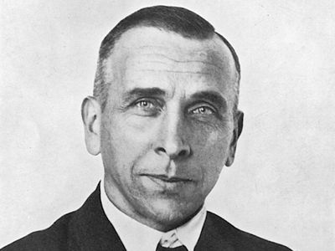
Nationalité :
Temps :
1880 à Berlin et mort en novembre 1930
Découverte :
dérive des continents
